376. За время T = 10 с при равномерно возрастающей силе тока от нуля до некоторого максимума в проводнике выделилось количество теплоты Q = 40 кДж. Определить среднюю силу тока <I> в проводнике, если его сопротивление R = 25 Ом.

T=10с  I1=0A  Q=40 кДж  R=25Ом | Количество теплоты, выделяющееся в проводнике при прохождении тока за время dt равно dQ=I²×R×dt.  Зависимость тока от времени линейная: 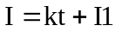, где 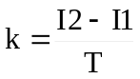.  Тогда полная теплота равна интегралу  .  Так как , то 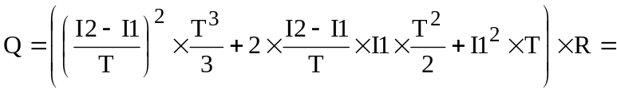  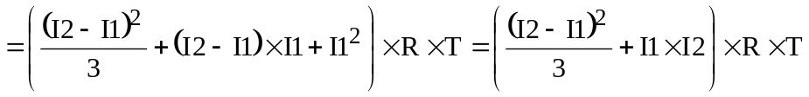.  Так как I1=0, то 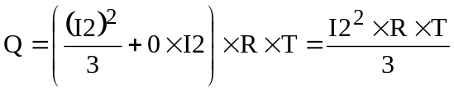. Откуда конечный ток равен 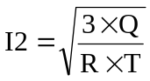. Среднее значение тока равно 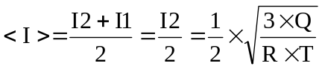.  Подставляем числа. 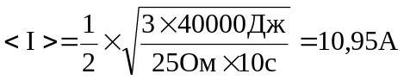.
<I> = ?

